2015年全国统一高考物理试卷（新课标Ⅱ）
一、选择题：本题共8小题，每小题6分．在每小题给出的四个选项中，第1～4题只有一项符合题目要求，第5～8题有多项符合题目要求．全部选对的得6分，选对但不全的得3分，有选错的得0分．
1．（6分）如图，两平行的带电金属板水平放置。若在两板中间a点从静止释放一带电微粒，微粒恰好保持静止状态。现将两板绕过a点的轴（垂直于纸面）逆时针旋转45°，再由a点从静止释放一同样的微粒，该微粒将（ ）
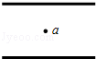
A．保持静止状态 B．向左上方做匀加速运动
C．向正下方做匀加速运动 D．向左下方做匀加速运动
2．（6分）如图，直角三角形金属框abc放置在匀强磁场中，磁感应强度大小为B，方向平行于ab边向上．当金属框绕ab边以角速度ω逆时针转动时，a、b、c三点的电势分别为U_{a}、U_{b}、U_{c}．已知bc边的长度为l．下列判断正确的是（ ）
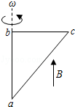
A．U_{a}＞U_{c}，金属框中无电流
B．U_{b}＞U_{c}，金属框中电流方向沿a﹣b﹣c﹣a
C．U_{bc}=﹣Bl²ω，金属框中无电流
D．U_{bc}=Bl²ω，金属框中电流方向沿a﹣c﹣b﹣a
3．（6分）由于卫星的发射场不在赤道上，同步卫星发射后需要从转移轨道经过调整再进入地球同步轨道．当卫星在转移轨道上飞经赤道上空时，发动机点火，给卫星一附加速度，使卫星沿同步轨道运行．已知同步卫星的环绕速度约为3.1×10³m/s，某次发射卫星飞经赤道上空时的速度为1.55×10³m/s，此时卫星的高度与同步轨道的高度相同，转移轨道和同步轨道的夹角为30°，如图所示，发动机给卫星的附加速度的方向和大小约为（ ）
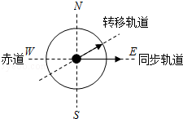
A．西偏北方向，1.9×10³m/s B．东偏南方向，1.9×10³m/s
C．西偏北方向，2.7×10³m/s D．东偏南方向，2.7×10³m/s
4．（6分）一汽车在平直公路上行驶。从某时刻开始计时，发动机的功率P随时间t的变化如图所示。假定汽车所受阻力的大小f恒定不变。下列描述该汽车的速度v随时间t变化的图线中，可能正确的是（ ）
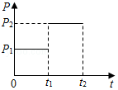
A．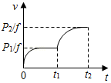 B．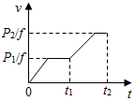
C．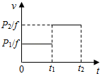 D．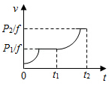
5．（6分）指南针是我国古代四大发明之一．关于指南针，下列说明正确的是（ ）
A．指南针可以仅具有一个磁极
B．指南针能够指向南北，说明地球具有磁场
C．指南针的指向会受到附近铁块的干扰
D．在指南针正上方附近沿指针方向放置一直导线，导线通电时指南针不偏转
6．（6分）有两个匀强磁场区域Ⅰ和Ⅱ，I中的磁感应强度是Ⅱ中的k倍，两个速率相同的电子分别在两磁场区域做圆周运动．与Ⅰ中运动的电子相比，Ⅱ中的电子（ ）
A．运动轨迹的半径是Ⅰ中的k倍
B．加速度的大小是Ⅰ中的k倍
C．做圆周运动的周期是Ⅰ中的k倍
D．做圆周运动的角速度是Ⅰ中的k倍
7．（6分）在一东西向的水平直铁轨上，停放着一列已用挂钩连接好的车厢。当机车在东边拉着这列车厢以大小为a的加速度向东行驶时，连接某两相邻车厢的挂钩P和Q间的拉力大小为F；当机车在西边拉着这列车厢以大小为a的加速度向西行驶时，P和Q间的拉力大小仍为F．不计车厢与铁轨间的摩擦，每节车厢质量相同，则这列车厢的节数可能为（ ）
A．8 B．10 C．15 D．18
8．（6分）如图，滑块a、b的质量均为m，a套在固定竖直杆上，与光滑水平地面相距h，b放在地面上，a、b通过铰链用刚性轻杆连接，由静止开始运动。不计摩擦，a、b可视为质点，重力加速度大小为g。则（ ）
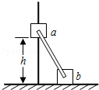
A．a落地前，轻杆对b一直做正功
B．a落地时速度大小为
C．a下落过程中，其加速度大小始终不大于g
D．a落地前，当a的机械能最小时，b对地面的压力大小为mg

三、非选择题：包括必考题和选考题两部分．第9题～第12题为必做题，每个考题考生都必须作答，第13为选考题，考生格局要求作答．
9．（6分）某学生用图（a）所示的实验装置测量物块与斜面的动摩擦因数。已知打点计时器所用电源的频率为50Hz，物块下滑过程中所得到的纸带的一部分如图（b）所示，图中标出了五个连续点之间的距离。
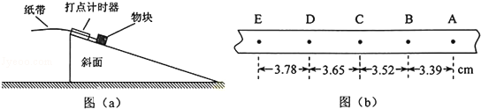
（1）物块下滑时的加速度a= m/s²，打C点时物块的速度v= m/s；
（2）已知重力加速度大小为g，求出动摩擦因数，还需测量的物理量是 （填正确答案标号）
A．物块的质量 B．斜面的高度 C．斜面的倾角。
10．（9分）电压表满偏时通过该表的电流是半偏时通过该表的电流的两倍．某同学利用这一事实测量电压表的内阻（半偏法）实验室提供材料器材如下：
待测电压表（量程3V，内阻约为3000欧），电阻箱R₀（最大阻值为99999.9欧），滑动变阻器R₁（最大阻值100欧，额定电流2A），电源E（电动势6V，内阻不计），开关两个，导线若干．
（1）虚线框内为该同学设计的测量电压表内阻的电路图的一部分，将电路图补充完整．
（2）根据设计的电路写出步骤： ．
（3）将这种方法测出的电压表内阻记为R_{v}′，与电压表内阻的真实值R_{v}相比，R_{v}′ R_{v}（填“＞”“=”或“＜”），主要理由是 ．
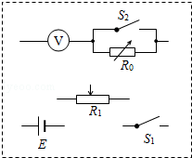
11．（12分）如图，一质量为m、电荷量为q（q＞0）的粒子在匀强电场中运动，A、B为其运动轨迹上的两点。已知该粒子在A点的速度大小为v₀，方向与电场方向的夹角为60°；它运动到B点时速度方向与电场方向的夹角为30°．不计重力。求A、B两点间的电势差。
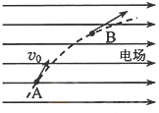

12．（20分）下暴雨时，有时会发生山体滑坡或泥石流等地质灾害。某地有一倾角为θ=37°（sin37°=）的山坡C，上面有一质量为m的石板B，其上下表面与斜坡平行；B上有一碎石堆A（含有大量泥土），A和B均处于静止状态，如图所示。假设某次暴雨中，A浸透雨水后总质量也为m（可视为质量不变的滑块），在极短时间内，A、B间的动摩擦因数μ₁减小为，B、C间的动摩擦因数μ₂减小为0.5，A、B开始运动，此时刻为计时起点；在第2s末，B的上表面突然变为光滑，μ₂保持不变。已知A开始运动时，A离B下边缘的距离l=27m，C足够长，设最大静摩擦力等于滑动摩擦力。取重力加速度大小g=10m/s²．求：
（1）在0～2s时间内A和B加速度的大小
（2）A在B上总的运动时间。
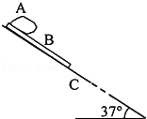

[物理——选修3-3]（15分）
13．（5分）关于扩散现象，下来说法正确的是（ ）
A．温度越高，扩散进行得越快
B．扩散现象是不同物质间的一种化学反应
C．扩散现象是由物质分子无规则运动产生的
D．扩散现象在气体、液体和固体中都能发生
E．液体中的扩散现象是由于液体的对流形成的
14．（10分）如图，一粗细均匀的U形管竖直放置，A侧上端封闭，B侧上端与大气相通，下端开口处开关K关闭，A侧空气柱的长度为l=10.0cm，B侧水银面比A侧的高h=3.0cm。现将开关K打开，从U形管中放出部分水银，当两侧水银面的高度差为h₁=10.0cm时将开关K关闭。已知大气压强p₀=75.0cmHg。
（i）求放出部分水银后A侧空气柱的长度；
（ii）此后再向B侧注入水银，使A、B两侧的水银面达到同一高度，求注入的水银在管内的长度。
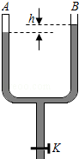

[物理——选修3-4]（15分）
15．如图，一束光沿半径方向射向一块半圆柱形玻璃砖，在玻璃砖底面上的入射角为θ，经折射后射出a、b两束光线。则（ ）
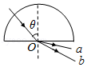
A．在玻璃中，a光的传播速度小于b光的传播速度
B．在真空中，a光的波长小于b光的波长
C．玻璃砖对a光的折射率小于对b光的折射率
D．若改变光束的入射方向使θ角逐渐变大，则折射光线a首先消失
E．分别用a、b光在同一个双缝干涉实验装置上做实验，a光的干涉条纹间距大于b光的干涉条纹间距
16．平衡位置位于原点O的波源发出的简谐横波在均匀介质中沿水平x轴传播，P、Q为x轴上的两个点（均位于x轴正向），P与O的距离为35cm，此距离介于一倍波长与二倍波长之间．已知波源自t=0时由平衡位置开始向上振动，周期T=1s，振幅A=5cm．当波传到P点时，波源恰好处于波峰位置；此后再经过5s，平衡位置在Q处的质点第一次处于波峰位置．求：
（i）P、Q间的距离；
（ii）从t=0开始到平衡位置在Q处的质点第一次处于波峰位置时，波源在振动过程中通过的路程．

[物理——选修3-5]（15分）
17．实物粒子和光都具有波粒二象性。下列事实中突出体现波动性的是（ ）
A．电子束通过双缝实验装置后可以形成干涉图样
B．β射线在云室中穿过会留下清晰的径迹
C．人们利用慢中子衍射来研究晶体的结构
D．人们利用电子显微镜观测物质的微观结构
E．光电效应实验中，光电子的最大初动能与入射光的频率有关，与入射光的强度无关
18．滑块a、b沿水平面上同一条直线发生碰撞；碰撞后两者粘在一起运动；经过一段时间后，从光滑路段进入粗糙路段．两者的位置x随时间t变化的图象如图所示．求：
①滑块a、b的质量之比；
②整个运动过程中，两滑块克服摩擦力做的功与因碰撞而损失的机械能之比．
